C# Windows Forms

DialogResult, MessageBox, openFileDialog, folderBrowserDialog

Sommaire

Historique du document : 2

Liens utiles 2

Initialisation des objets utilisés dans ce document 2

MessageBox 3

MessageBox : Affichage d’un message à l’utilisateur 3

MessageBox : Personnalisation de la boite de message 4

DialogResult 5

OpenFileDialog 6

OpenFileDialog : Sélection d’un fichier unique 6

OpenFileDialog : Sélection de plusieurs fichiers 7

OpenFileDialog : Filtres de sélection 8

FolderBrowserDialog 9

FolderBrowserDialog : Sélection d’un répertoire 9

Exercice 10

Sélection de fichiers 10

Sélection de répertoire 10

Confirmation de sortie d’application 10

# Historique du document :

|  |  |  |
| --- | --- | --- |
| **Date** | **Auteur** | **Observations** |
| 12/10/2017 | Mickaël DEVOLDÈRE | Création du document |

# Liens utiles

|  |  |
| --- | --- |
| [**MessageBox MSDN**](https://msdn.microsoft.com/fr-fr/library/system.windows.forms.messagebox(v=vs.110).aspx) | Documentation officielle pour la classe MessageBox |
| [**DialogResult MSDN**](https://msdn.microsoft.com/fr-fr/library/system.windows.forms.dialogresult(v=vs.110).aspx) | Documentation officielle pour l’énumération DialogResult |
| [**OpenFiledialog MSDN**](https://msdn.microsoft.com/fr-fr/library/system.windows.forms.openfiledialog(v=vs.110).aspx) | Documentation officielle pour la classe OpenFileDialog |
| [**FolderBrowserDialog MSDN**](https://msdn.microsoft.com/fr-fr/library/system.windows.forms.folderbrowserdialog(v=vs.110).aspx) | Documentation officielle pour la classe FolderBrowserDialog |

# Initialisation des objets utilisés dans ce document

|  |  |
| --- | --- |
| **MessageBox** | Méthodes statiques, pas de constructeur |
| **DialogResult** | Ènumération |
| **OpenFileDialog** | OpenFileDialog openFile = new OpenFileDialog() ; |
| **FolderBrowserDialog** | FolderBrowserDialog openFolder = new FolderBrowserDialog() ; |

# MessageBox

La classe System.Windows.Forms.MessageBox et plus particulièrement la méthode statique MessageBox.Show() permet d’afficher des messages d’informations à l’utilisateur.

## MessageBox : Affichage d’un message à l’utilisateur

Pour afficher un simple message à l’utilisateur :

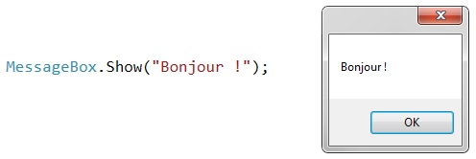

## MessageBox : Personnalisation de la boite de message

Il est possible de personnaliser certaines propriétés de la boite de message :

* Le titre
* Les boutons utilisables
* L’icône affichée

Le code suivant personnalise la boite de message avec un titre, les boutons oui/non et l’ icône « question »:

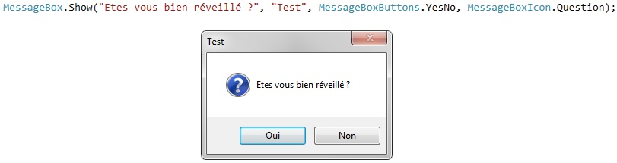

# DialogResult

L’intérêt de pouvoir personnaliser les boutons réside dans le fait qu’il est possible de savoir sur quel bouton l’utilisateur a cliqué et ainsi réaliser les actions adéquates.

Pour cela, la méthode statique MessageBox.Show() renvoie une des valeurs de l’énumération Dialogresult (valeur dépendant des boutons choisis via MessageBoxButtons [3ème paramètre de la méthode MessageBox.Show]).

Le code suivant démontre comment récupérer cette valeur pour pouvoir l’exploiter.

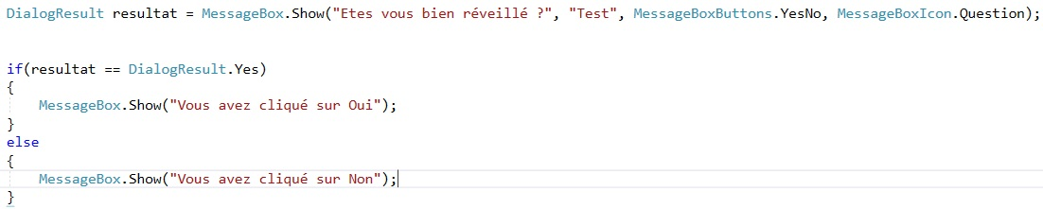

Dans l’exemple suivant, MessageBox et DialogResult sont utilisés dans une méthode qui gère l’évènement *FormClosing* (évènement déclenché lorsqu’un formulaire est sur le point dêtre fermé).

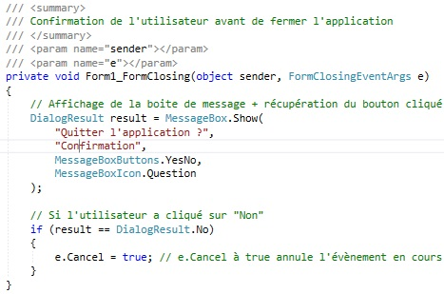

# OpenFileDialog

La classe System.Windows.Forms.OpenFileDialog permet de sélectionner un ou plusieurs fichier(s) stocké(s) sur l’ordinateur.

En appelant la méthode OpenFileDialog.ShowDialog(), une fenêtre de sélection de fichiers apparait.

## OpenFileDialog : Sélection d’un fichier unique

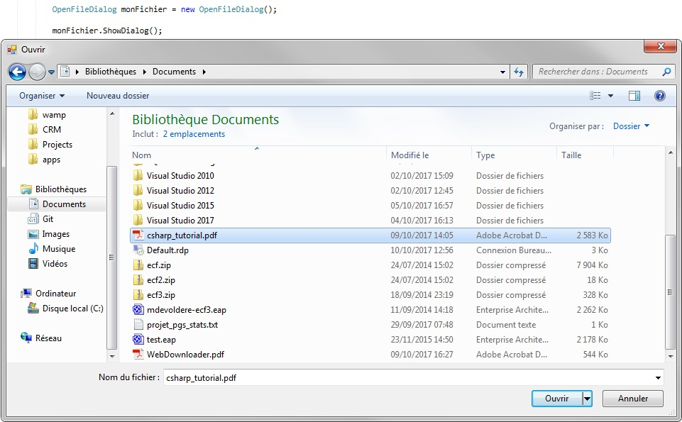

Lorsque l’utilisateur a sélectionné un fichier, son chemin est stocké dans la propriété *FileName* de l’instance courante de la classe OpenFileDialog.

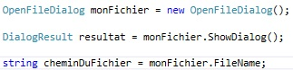

Note : Si l’utilisateur clique sur le bouton « Annuler » ou ferme la fenêtre en utilisant la croix dans le coin supérieur droit, la propriété *FileName* sera vide.

L’exemple suivant démontre, au travers d’un évènement Click, comment récupérer le chemin du fichier sélectionné par l’utilisateur uniquement si celui a validé sa sélection en cliquant sur le bouton « ouvrir ».

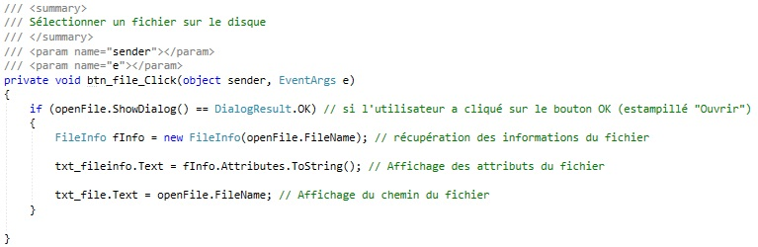

## OpenFileDialog : Sélection de plusieurs fichiers

Il est également possible pour l’utilisateur de sélectionner plusieurs fichiers à partir de la même fenêtre de sélection en définissant la propriété *MultiSelect* à true. Dans ce cas, la liste des fichiers sélectionnés par l’utilisateur sera stockée dans la propriété *FileNames*.

L’exemple suivant démontre la récupération de la liste des fichiers sélectionnés par l’utilisateur.

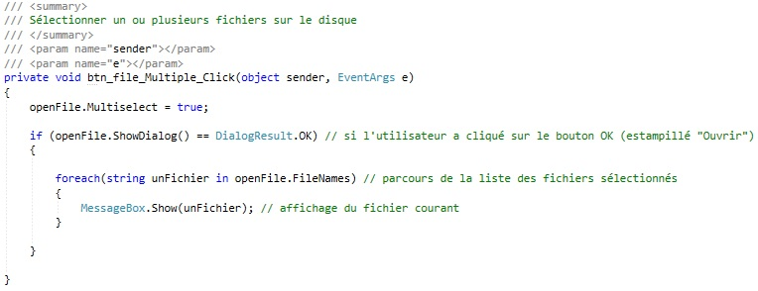

## OpenFileDialog : Filtres de sélection

La propriété *Filter* de la classe OpenFileDialog permet de limiter les types de fichiers que l’on souhaite pouvoir ouvrir.

openFileDialog.Filter = "Affichage filtre|extensions " + "|affichage autrefiltre|extensions"

L’exemple suivant démontre comment créer des filtres de types de fichiers :

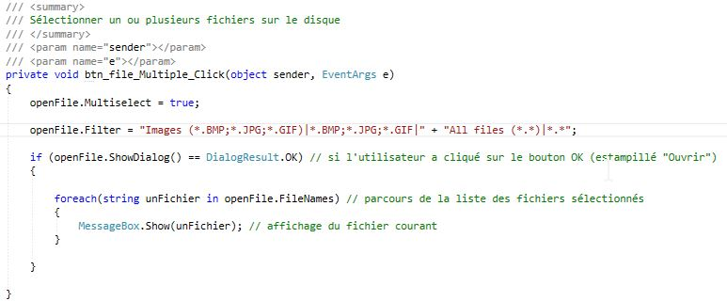

Avec les filtres paramétrés, la fenêtre de sélection  les proposent à l’utilisateur:

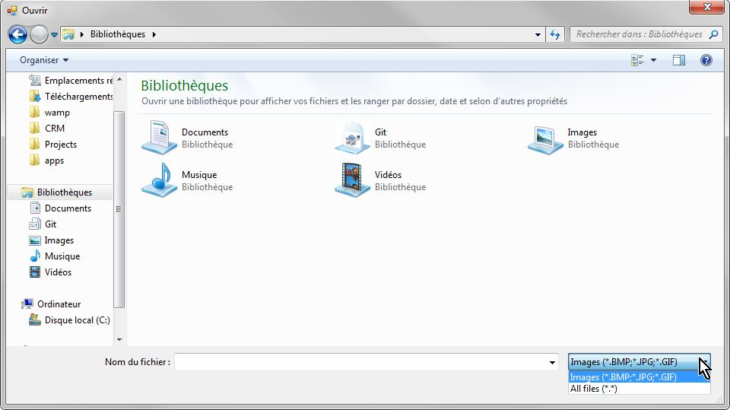

# FolderBrowserDialog

## FolderBrowserDialog : Sélection d’un répertoire

La classe System.Windows.Forms.FolderBrowserDialog fonctionne « *globalement »* de la même manière que la classe System.Windows.Forms.OpenFileDialog à la différence que l’on va sélectionner un répertoire au lieu d’un fichier.

L’exemple suivant démontre, au travers d’un évènement Click, comment récupérer le chemin du répertoire sélectionné par l’utilisateur uniquement si celui-ci a validé sa sélection par le bouton OK.

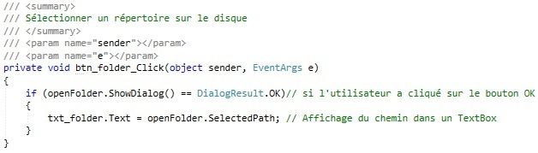

Lorsque l’utilisateur a sélectionné un répertoire, son chemin est stocké dans la propriété *SelectedPath* de l’instance courante de la classe FolderBrowserDialog.

# Exercice

En vous aidant de ce document, réalisez une application de sélection de fichiers/répertoires ressemblant à la capture d’écran suivante :

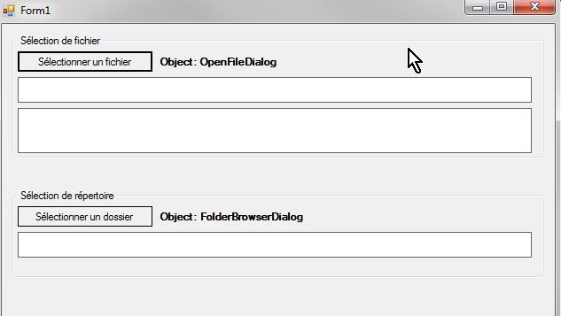

### Sélection de fichiers

Le bouton ouvre la boite de dialogue de sélection d’un fichier unique. Le chemin du fichier sélectionné sera affiché dans le 1er textbox.

Le 2nd textobx affichera les attributs du fichier sélectionné.

### Sélection de répertoire

Le bouton ouvre la boite de dialogue de sélection de répertoire. Le chemin du répertoire sélectionné sera affiché dans le TextBox placé juste en dessous.

### Confirmation de sortie d’application

Implémenter une boite de dialogue de confirmation lorsque l’utilisateur souhaite fermer l’application.